〈老派約會之必要〉學習單
設計者：成淵高中 張道琪
壹、主題脈絡
一、儀式的力量
人類學家馬林諾夫斯基在二十世紀初，造訪巴布亞紐幾內亞的特羅布里安群島（Trobriand Islands），發現漁民們在出海前會在獨木舟上塗上黑色、紅色、白色的顏料，邊塗邊唸咒語。這樣的儀式是漁民們在應對凶險海況時的固定行為，「儀式」幫助漁民撫平焦慮、面對挑戰。這種固定行為形成的儀式現在也很常見，例如運動選手會在比賽前親吻戒指祈求勝利。
你有發現生活中日常儀式的存在嗎？請寫出下列圖表中生活場景的儀式行為，以及這個儀式的意義。
 | 1 | 2 | 3 | 我的發現
場  景 | 例：運動比賽中  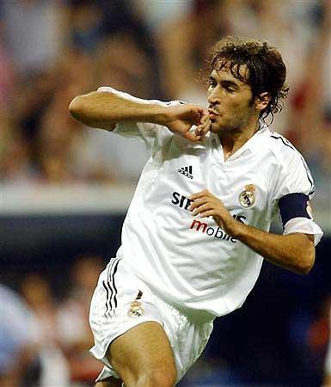 | 學校 | 上班族在公司(9:00AM) | （圖文皆可）  鼓勵學生發散性思考，集思廣益
儀式  行為 | 選手親吻戒指 | 上課鐘聲 | 工作開始前喝一杯咖啡
儀式的意義 | 祈求勝利 | 提醒大家上課了，趕快回到教室認真上課 | 提醒自己一天的工作即將開始，需要提振精神
二、馴服、儀式、建立關係：
在《小王子》的故事中，小王子想要跟狐狸一起玩，狐狸卻告訴他自己要先被「馴服」。不像一般人習慣在商店裡購買現成的東西，與他人建立關係需要時間，耐心的一點點習慣彼此的存在。請閱讀下列文字段落中狐狸說的話，並完成下列表格。
(一)馴服的意義：獨一無二的你
狐狸：「對我來說，你就是一個小男孩，像其他千萬個普通小男孩一樣。我不需要你，你也同樣不需要我。對你來說，我也不過是一隻狐狸，和其他千萬隻狐狸一樣。但是，如果你馴服了我，我們就互相需要對方。對我來說，你會是世界上獨一無二的小男孩，對你來說，我也是世界上唯一的狐狸……。」
狐狸：「如果你馴服了我，那我的生活就彷彿充滿了陽光。我會從雜遝的腳步聲中，辨識出不同聲響。聽到其他人的腳步聲，我會嚇得躲進洞穴裡，而你的腳步聲會像音樂一樣，引我從洞裡走出來。再說，看到那邊的麥田嗎？我又不吃麵包，麥子對我來說，一點用處也沒有，也談不上任何意義。而這，真有點可惜。然而，你有著金黃色的頭髮，一旦你馴服了我，這將會多美妙啊！麥田的金黃色澤，一定會讓我想起你，而且，我也會愛上那風吹麥浪的聲音……。」
狐狸的態度 | 馴服前 | 馴服後
看待小王子 | 普通的小男孩 | 世界上獨一無二的小男孩
面對腳步聲 | 其他人的腳步聲，會讓狐狸【 嚇得躲進洞穴裡 】 | 小王子的腳步聲像音樂，會讓狐狸【 從洞穴中走出來 】
看待麥田 | 因為狐狸【 不吃麵包 】，麥子【 一點用處都沒有 】 | 狐狸就會想起小王子【 金黃的頭髮 】，也會【 愛上那風吹麥浪的聲音 】
(二)馴服的方法：建立儀式感
狐狸說：「比如說，你下午四點來，那麼從三點鐘起，我就開始感到幸福無比。而且，時間越接近，我越感到快樂。到了四點鐘的時候，我就會如坐針氈，坐立不安。我會讓你知道我有多麼快活！但要是你隨便什麼時候來，我就不曉得該在什麼時候準備好迎接你的心情……一定要有個儀式。」
狐狸說：「它就是使每一天、每一刻各異其趣的原因。例如，我的那些獵人就有一個儀式：每到星期四他們都和村裡的姑娘們跳舞。於是，星期四對我來說就是一個美好的日子，我可以一直散步到葡萄園去。如果獵人們任何時間都在跳舞，天天又全都一樣，那麼我也就沒有假期了。」
建立儀式感的好處 | 讓等待者有所期待，感到快樂、幸福
沒有儀式感的問題 | 不曉得應該在什麼時候準備好迎接的心情
例子：獵人的儀式 | 因為每個星期四獵人都到村裡和姑娘們跳舞，對狐狸來說星期四是一個【 美好 】的日子，可以【 一直散步到葡萄園去 】
(三)建立關係之後…
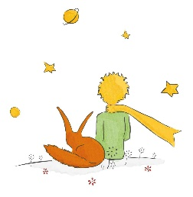
小王子馴服了狐狸，但是兩人分離的時刻逼近了，狐狸想哭。
小王子說：「這是你的錯。我本來並不想讓你難過的，是你要我馴服你的……」
「是啊。」
「可是，你要哭了。」
「對啊。」
「這一切對你根本沒有好處！」
狐狸說：「我有。因為那些麥田的顏色，我還是得到好處了。」（字數40字以內）
小王子說：「這一切根本沒有好處」的意思是指： | 分離帶來傷心，兩人相知相識註定會分離，不如不認識反而沒有傷害。
狐狸說：「我還是得到好處了」的意思是指： | 因為與對方的關係，獲得了更多豐富的感受，不認識就沒有這些美好。
貳、李維菁與她的城市少女學
一、關於李維菁
李維菁，女，1969年8月20日生，2018年11月13日辭世，享年49歲。李維菁畢業於師大附中、台灣大學農業經濟學系、台灣大學新聞研究所，畢業後進入中國時報擔任記者，主跑視覺藝術相關新聞，後曾出任中國時報副刊中心編輯部主任、研究中心主任。李維菁在任職平面媒體的事業高峰期急流勇退，辭職專事寫作，對於離開平面媒體的工作崗位，李維菁曾說：「任何事情都有停損點，如果一個工作只是為了薪水，回家後只有力氣睡覺，人生不能這樣過！」李維菁的寫作生涯啟始甚早，十多歲就開始投稿，參加文學比賽，二十多歲任職平面媒體時，編輯副刊的同事向其邀稿，於是在報紙上發表了數篇小說，但遲至2010年，才出版其第一部小說集《我是許涼涼》，正式躋身作家行列。
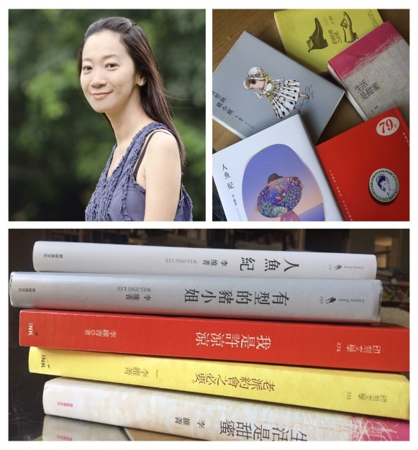
李維菁在文壇的初登場，就獲得注目，《我是許涼涼》出版後，即獲得台北國際書展大獎（小說類）。2015年，李維菁出版個人首部長篇小說作品《生活是甜蜜》，獲台灣電視公司製播之偶像劇「閱讀時光2」改編為其中一集。李維菁也曾與歌手蔡依林合作，蔡依林發行專輯《Ugly Beauty》時，曾將李維菁寫給她的短文放入專輯序曲。
李維菁的創作文類以小說與散文為主，並兼及論述作品。擅寫都會女性的心境，以細膩的文筆、入微的刻劃，書寫愛情當中的點點滴滴、七情六慾，作家駱以軍曾讚李維菁的作品是「一種不是張腔的張愛玲」。散文作家兼文學研究者廖玉蕙曾評述李維菁的作品道：「李維菁的作品非常有現代感，不僅題材新穎，文字裡更體現都會女性的現代觀點。」而劇作家徐譽庭則指出：「（李維菁）的小說都在挖掘，對女性自我的挖掘。」香港作家鍾曉陽則稱讚她是「可以創造一個世界的人」。
李維菁著有小說《我是許涼涼》、《生活是甜蜜》、《人魚紀》，散文《老派約會之必要》、《有型的豬小姐》，論述《程式不當藝世代18》、《台灣當代美術大系‧議題篇—商品‧消費》、《名家文物鑑藏》、《我是這樣想的—蔡國強》等，並與插畫家Soupy Tang合著繪本《罐頭pickle！》。（2018臺灣文學年鑑，作者：石育民）

1.請勾選下述內容中，關於李維菁的學經歷，正確的有：（多選）
□台大農經系、新聞研究所畢業 | □曾任平面設計師 | □曾擔任媒體記者
□少年時期即展開寫作生涯 | □作品曾獲台北國際書展大獎 | □現已逝世，享年49歲

2.請選出下列敘述中，關於李維菁的作品及寫作風格正確描述的有：（多選）
□擅長描繪都市女性的心境 | □文筆細膩、刻畫入微 | □主要題材為愛情、七情六慾
□風格體現都會女性的現代觀 | □被評為「不是張腔的張愛玲」 | □曾撰寫小說、散文、藝術評論
□曾與歌手合作寫歌 | □曾與插畫家合作繪本 | □第一部小說集《我是許涼涼》

二、城市少女學
2010年《我是許涼涼》甫出版不但獲得國際書展獎，也建立起「李維菁」與「少女學」的書寫連結。這本書提出了—個有趣的當代問題：什麼是少女妮？已然三十八歲的許涼涼可以稱之為「少女」，這個定義顯然已經打破年齡上的限制，轉向—種都會女性的心境狀態一一—種「不想長大」的抵抗敘事於焉成形。「時間」是最現實也最關鍵的問題，許涼涼在愛情裡最大的困境，就是她無法跨越那個十二歲、被嫌「太老」的時差。太老，總是女人的問題。《我是許涼涼》寫的也是女人不適應「時差」所帶來的戀愛傷害，在愛裡不斷勇敢對抗時間的許涼涼，喚回的只有他人—句「噁心」與愛人因年齡的嫌棄，這真實反映著社會對女性的滿滿惡意。什麼時候應該要有符合他人期待的標準年齡與情慾，否則，妳就不是個成熟的好女人。但許涼涼不要變成這樣符合社會期待的「成熟好女人」，她只想真誠回應內心單純女孩的慾望和疑問，為什麼投注—切真心的感情，卻最終仍然失去愛？《我是許涼涼》寫—段女大男小和—段女小男大的失敗戀情相對照，凸顯年齡太大或太小，似乎永遠都成為他人怪罪女人的問題。
所有少女們跌跌撞撞，把受傷的經驗融合成封面那盒小護土膏藥，擦上涼膏，重新起身，未來的路該怎麼走？她彷彿透過許涼涼自問：日子這麼不堪，我還要不要長大？還要不要奮不顧身投入下—場令人粉身碎骨的愛情？究竟在—片愛得火熱的燎原餘骸中，許涼涼們追尋的是那個不願長大的純真自我，還是舉目荒涼的愛情失流域？那個「給我十倍才華，都不要張愛玲八字」的李維菁，顯然透過愛，已把人世看得通透，文學作品所能做的，只是如實呈現。
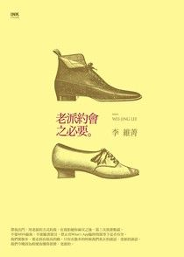
李維菁《我是許涼涼》、《老派約會之必要》以及《生活是甜蜜》三本書，其實相當有女性意識，但卻彷彿不像女性主義所標舉出「女強人」的那種從容於兩性關係的游刃有餘與自信。許涼涼與徐錦文絕不像李昂筆下的朱影紅，好—隻美謹雍容的浴火白鳳凰，最後成功狩獵林西庚的人與心 她們只是經歷—段又—段不斷挫敗和難堪的戀愛，非典範的失敗女性人物，卻十足貼近大眾時時困窘尷尬的平凡人生。就像 Halberstam提出「陰影女性主義(shadow feminisms)」的概念，—個處處失敗的女人，展演著—齣齣「女孩以上，女人未滿」的心靈小劇場，她吶喊「少女讓你—再跌跤，少女不肯讓你變老。」正是這樣的「少女失敗敘事」成為新—代「少女學」主體建構的基礎，這種敘事拒絕了眾所矚目、追尋的終極美好的「女強人」典範，反而以幽默的態度笑看日常挫敗、傷痕的陰影中朝向—種荒謬與錯誤構組的個體人生為焦點。(節選自李小寒〈魯蛇少女的愛情美學：李維菁的戀愛少女跌跤三部曲〉)

1.根據上文敘述，李維菁的「少女學」中的「少女」所指的有：（多選）
□十八歲以下的女孩 | □四十歲以下的女孩 | □保有少女心境的女孩
□擁有單純的心境 | □不斷失敗 | □相信愛情
2.根據上文的敘述，社會對於「成熟好女人」的期待有：（多選）
□擁有美麗的外表 | □符合期待的年齡與情慾 | □接受愛情的舉目荒涼
□在兩性關係中從容自信 | □一定年紀後放棄追求愛情 | □在愛情中投注真心
3.根據上文，作者李小寒認為李維菁的作品相當具有女性意識，卻並非是「女強人」的形象，請描述「許涼涼」的女性形象是什麼？（文限40字以內）
答案 | 經歷過許多挫敗難堪的戀愛，不符合主流期待，卻展現了貼近大眾、時時困窘的平凡女性形象。
4.想一想，「傳統女性」指的是依循傳統價值相夫教子的女性，「女強人」指的是專注事業並獲得成就的女性，而不同於此二者的「少女失敗敘事」指的是什麼樣的女性？與前兩者有何不同？（文限80字以內）
答案 | 少女失敗敘事指的是已經長大成人，卻沒辦法長成符合主流社會期待模樣的女性。這種女性既不符合傳統價值，也不符合現代社會中事業有成的女性價值，卻是許多女性真實的模樣。
參、〈老派約會之必要〉文本分析
一、〈老派約會之必要〉全文：(段落為學習單製作者所分)
1.
帶我出門，用老派的方式約我，在我拒絕你兩次之後，第三次我會點頭。
不要MSN敲我，不要臉書留言，禁止用What’s App臨時問我等下是否有空。
你要打電話給我，問我在三天之後的週末是否有約，是不是可以見面。
你要向老派的紳士那樣，穿上襯衫，把鬍子刮乾淨，穿上灰色的開襟毛衣還有帆船鞋，到我家來接我。把你的鉚釘皮衣丟掉，一輩子不要穿它。不要用麝香或柑橘或任何氣味的古龍水，我想聞到你剛洗過澡的香皂以及洗髮精。因為幾個小時之後，我要就著那味道上床入睡。
我要燒掉我的破洞牛仔褲，穿上托高的胸罩與勒緊腰肢的束腹，換上翻領衫，將長袖摺成七分，穿上天藍與白色小點點的圓裙，芭蕾平底鞋，綁高我的馬尾，挽著你的手，我們出門。
如果你騎偉士牌，請載我去遊樂場，如果你開車來，停在路邊，我不愛。
我們要先看電影，汽水與甜筒。
我們不玩籃球遊戲機，如果真愛上了，下次你鬥牛的時候，我會坐在場邊，手支著大腿托腮，默默地看著你。
我們去晚餐，我們不要美式餐廳的嘻哈擁擠，也也不要昂貴餐廳的做作排場，我們去家庭餐廳，旁邊坐著爸媽帶著小孩，我們傻傻地看著對方微笑，幻想著樸素優雅的未來。
記得把你的哀鳳關掉，不要在我面前簡訊，也不要在我從化妝室走出來前檢查臉書打卡。你只能，專注地，看著我跟我說話想著我。
2.
我們要散步，我們要走很長很長的路。
約莫半個台北那樣長，約莫九十三個紅綠燈那樣久的手牽手。
我們要不涉核心相親相愛，走整個城市。
只有在散步的時候我們真正的談話，老派的談話。
你爸媽都喊你什麼？弟弟。
你的祕密都藏在哪裡？鞋盒。
裡頭有什麼？棒球、兩張美鈔以及書刊。
你寫日記嗎？偶而。
你養狗嗎？瞇魯。
你喜歡的電影是什麼？諾曼第登陸。
你喜歡的女明星是誰？費雯麗。
你初戀什麼時候？十五。
你寫情書嗎？很久沒有。
你字好看嗎？我寫信給你。
你有祕密基地嗎？我不能告訴你，有一天，會帶你去。
我笑了但沒說好。
你可以問我同樣的問題，但不能問我有沒有暗戀過誰，我會撒謊。這是禮儀。
3.
我們走路的時候要不停說話，紅燈停下便隨著節奏沉默，鬆鬆又黏黏地看彼此。
每次過馬路，我們要幻想眼前的斑馬線，白色橫紋成為彩色的。
紅、橙、黃、綠、藍、靛、紫，一條條鋪開。
踩過它們，我們就跨過了一條彩虹。
過完它，我們到達彩虹彼端。
一道，又一道。簡直像金凱利那樣在屋簷上舞蹈。
我們如此相愛，乃至於渾然不覺剛剛行經命案現場，沒聽見消防車催命趕往大火，無視高樓因肉麻崩垮，雲梯上工人摔了下來，路邊孩童吐出了雞絲湯麵，月球因嫉妒而戳瞎了眼睛。
送我回家。在家門口我們不想放開對方，但我們今晚因為相愛而懂得狡猾，老派的。
不，寶貝，我們今天不接吻。

二、課文內容導讀：
第一段
1.依據文章中的線索判斷，本文中的「我」和「你」分別是什麼性別？
項目 | 性別 | 線索
 |  | 衣服 | 行為
我 | 女性 | 穿胸罩、束腹、綁高馬尾 | 出門被接送、挽著對方的手
你 | 男性 | 穿襯衫、刮鬍子、會用古龍水 | 主動邀約、開車接約會對象

2.文中提到「帶我出門，用老派的方式約我，在我拒絕你兩次之後，第三次我會點頭」，然而許多人在被拒絕第一次之後就會放棄邀約了，請詮釋文中兩位主角的互動，說明他們之間的「默契」，以及多次邀約／拒絕的原因：
我 | 直接答應顯得太熱情，為了掩飾自己對對方的好感，選擇先拒絕再答應。(以文本為線索進行詮釋)
你 | 知道對方的拒絕只是女性的矜持，只要多邀約幾次就會成功。(以文本為線索進行詮釋)

3.本文敘述了作者認為老派約會時應有的服裝、交通方式、該做的事等資訊，請將這些內容整理至表格中。
 | 女性 | 男性
外貌服裝 | 穿上托高胸罩、勒緊束腹、翻領衫、天藍與白色小點點的圓裙、芭蕾平底鞋、綁高馬尾 | 穿襯衫、刮鬍子、灰色開襟毛衣、帆船鞋、不要用古龍水
交通方式 | 挽著男性的手出門，被載去約會地點 | 騎偉士牌機車，或者開車
約會時可以做的事 | 看電影、去家庭餐廳、專注地看著對方跟對方說話、散步、手牽手
約會時不做的事 | 不玩籃球機、不去美式餐廳、不去昂貴的餐廳、不看手機
※從約會時可以做與不可以做的事，突顯老派約會的風格有：（多選）
□精心規畫的約會 □紳士風度的約會 □享受美食的約會
□單純親近的約會 □氣氛熱絡的約會 □感受情感的約會

4.請比較你日常與朋友出遊的內容，以及文中「老派約會」的特點，寫出兩者的相同與不同點，以及這兩種「約會」的樂趣所在。
 | 一般朋友出遊 |  | 老派約會
相同處 | 與他人一起前往特定地點做特定的事情，有人陪伴一起玩
不同處 | 約會時需要注意外貌衣著、互動時需要時時顧慮自己的形象與對方的感受，一般出遊時較可放鬆做自己。（開放答案）
樂趣 | 享受出遊的內容(電影、籃球或其他) | 專注在對方身上，拉近彼此的距離，增加對對方的了解

5.根據社會心理學家Franzoi的解釋，「刻板印象」（stereotype）指的是先入為主的觀念，當我們沒有足夠的時間去瞭解個體，會將一個團體全體成員的典型特質套用在這個團體中每一個成員的身上，而無視於他們之間實際的差異。刻板印象本身不見得帶有負面的態度，只是我們簡化世界的方式。
(1)本文中作者對於兩人約會時的衣著、言行互動，是否符合社會上的性別刻板印象？從哪裡判斷？
(2)你是否贊同作者的寫法？請寫出你贊同或反對的理由。(文長各50字以內)
(1) | 符合社會上的性別刻板印象。在刻板印象中，男性屬於主動邀約的一方，女性則是被動接受或選擇拒絕的一方。
(2) | (開放答案。以下為參考)  a.贊同，作者描述的曖昧約會互動就是社會上常見的男女互動情景，具有很高的代表性。  b.反對，有許多人的約會方式不是依照文中的方式進行，即使如此也仍是美好的約會。

第二段
1.在文章第二段中，「我」與「你」透過一問一答的過程拉近了兩人之間的距離。作者寫道：「我們要不涉核心相親相愛，走整個城市。」你認為感情關係中的「核心」是什麼？這段話中的「相親相愛」指的又是什麼？（多選，可補充你的看法）(開放答案)
感情關係中的  「核心議題」 | □年齡 | □收入 | □職業
 | □家庭狀態 | □價值觀 | □身心靈契合度
 | □健康狀態 | □生涯發展目標 | □其他(___________)
「相親相愛」的定義 | □聊天毫無保留 | □身體距離接近 | □其他(___________)
2.第二段的眾多問題中，是否像作者所說的那麼「不涉核心」？你認為哪些議題「涉及核心」？請選出其中幾項，並說明你認為「涉及核心」的原因。
第二段中提到的議題 | Ａ爸媽對自己的稱呼 | Ｂ秘密藏在哪 | Ｃ藏了什麼秘密
 | Ｄ是否寫日記 | Ｅ是否養寵物 | Ｆ最喜歡的電影
 | Ｇ最喜歡的明星 | Ｈ初戀的時間 | Ｉ寫不寫情書
 | Ｊ字好不好看 | Ｋ有沒有秘密基地 | Ｌ其他(___________)
答案 | (開放答案，以下為參考)  CEFH。從這些問題的回答，可以看出兩個人對事物的價值觀，以此探索兩人是否適合繼續發展、相處下去。
3.從哪些部分可以看出「我」與「你」兩人的關係拉近了？
答案 | 從「寫信」及「秘密基地」的段落，可以看出兩個人的距離拉近了，願意為對方多做一點、多展現一些自己的內心世界。
4.作者寫道：「不能問我有沒有暗戀過誰，我會撒謊。這是禮儀。」你認為在發展關係的過程中，為什麼在過往戀愛問題上，需要「禮儀」的「撒謊」？
答案 | 戀愛是有獨佔性的，說出過往暗戀的對象，可能會引起不必要的麻煩或者對方的醋意。

第三段
1.在這個段落的一開始，文本敘述者「我」變成了「我們」，為什麼會有這樣的轉變？
答案 | 經歷過約會的過程，兩人的距離拉近了，從「我」與「你」變成「我們」的共同體。

2.請寫出文章段落中出現的事物背後的象徵意義。
變成彩虹的斑馬線 |  | 表示兩個人相處時的甜蜜感，「閃瞎」了周遭的人事物。
渾然不覺剛剛行經命案現場
沒聽見消防車催命趕往大火
 |  | 象徵兩人相處時的美好時光。
無視高樓因肉麻崩垮
雲梯上工人摔了下來
 |  | 兩人專注在對方身上，對於外界發生的事情渾然不覺。
路邊孩童吐出了雞絲湯麵
月球因嫉妒而戳瞎了眼睛
3.經歷過這場美好的約會，為什麼文章最後「我」選擇不跟「你」接吻？這個選擇與「因為相愛而懂得狡猾」有何關係？又為何是「老派的」？
答案 | 按照兩個人約會時相處的親密程度，以現在的約會節奏早就可以接吻了，但是他們因為想要以老派的方式推進關係，選擇「狡猾的」不接吻。假裝兩人之間的關係沒有向前推進，其實他們已經在心靈上彼此相愛。

綜合討論
1.本文的體裁在李維菁的原書中被歸類為「新詩」，但是本文行文方式也很接近「散文」，你認為本文的體裁是詩還是散文？根據什麼標準判斷？
□我認為是詩  □我認為是散文 | 判斷理由：  因為本文中有許多詩歌的意象，也保留了許多詞語的空白，讓讀者有許多可自行解讀發揮的空間。除此之外，作者歸類本作為詩，因此應以詩歌的角度看待本作。
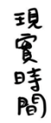
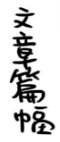
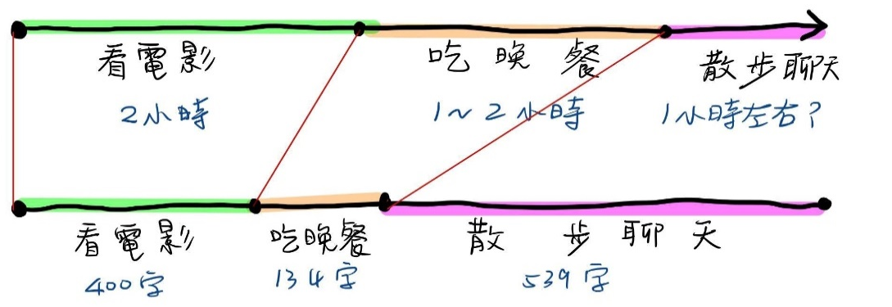
2.請依據一般看電影等活動的時間，對照本文的約會內容描述篇幅，並說明為什麼會有這樣的差異？及表示的涵義？

答案 | 兩人真正的心靈交流時間在最後的散步聊天時，前面的約會行程是「預熱」和相互試探的時間。
參、延伸閱讀：
1.MC 張天賦 - 老派約會之必要A Gentleman's Guide to Old-Fashioned Dating
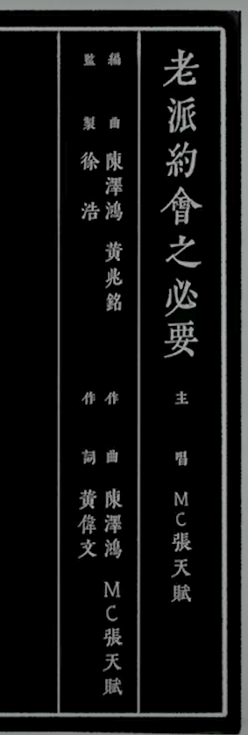
(粵語歌，2022年8月。英譯：紳士風格的老派約會指南)
https://youtu.be/u14rrcxENDw

我要我們的浪漫 永不過時
我願意為你收起我的狂熱，與你感受街燈與夜色的微溫；
我願意不再高傲不再奔放，羞怯地安靜地留在你身邊，被你的腳步牽着走；
我願意放慢一點性子去等，等那個不追求快感的吻。
我要我們的浪漫 永不過時。

※看過台灣作家李維菁〈老派約會之必要〉一文和聽過粵語歌〈老派約會之必要〉一曲，我們可以肯定李維菁是啟發黃偉文填寫歌詞的泉源。「張天賦 - 老派約會之必要」的歌詞引導我們穿越到古代，用意在強化「老派約會」的意義，這不正好是李維菁強調在現代城市中的慢活愛情觀嗎?所以我們更應注意歌詞「延伸」出來的意思。聆聽歌曲後，請完成下列老派任務：
任務一、請從歌詞中，選出你覺得最老派約會的歌詞與理由。（50字以內）
歌詞  與  理由 | (開放答案。以下為參考)

任務二、請從歌詞中，選出你最喜歡的一句歌詞與理由。（50字以內）
歌詞  與  理由 | (開放答案。以下為參考)  「我可以為你關起手機純靈魂對話」

任務三、寫出你最期待的一種老派約會之必要與原因。（50字以內）
期待的  老派  約會  與  理由 | (開放答案。)

